**Spirála pomoci o.p.s.**

**10 let pomáhá potřebným**

**2017**

**Výroční zpráva**

**Obsah**

Úvodní slovo ředitelky

Základní informace

Přehled poskytovaných služeb

Cíle a jejich plnění

Činnost společnosti v roce 2017

Výsledky hospodaření

Cíle pro další rok

**Všichni máme dostatek síly,**

**abychom unesli neštěstí druhých…….**

**(La Rochefoucald)**

Vážení přátelé,

před 10. lety, přesně 28.12.2007 byla založena Spirála pomoci jako občanské sdružení. Po všechny ty roky jsme naše aktivity zaměřovali k pomoci a podpoře našich klientů.

Mezi hlavní aktivitu roku patřil projekt ze Středočeského kraje – Humanitární fond – díky němu jsme mohli zmodernizovat zázemí pro pracovníky Spirály pomoci. Za finanční podpory města Kolína a Českého Brodu. Dotací ze Středočeského kraje a podpory Úřadu práce jsme v uvedeném roce mohli poskytovat potřebnou péči našim klientům.

Dovolte mi zde poděkovat všem pracovníkům a spolupracovníkům Spirály pomoci o.p.s., institucím, sponzorům a dárcům za spolupráci, podporu a pomoc v roce 2017.

V Kolíně dne 28.6.2018

Mgr. Jana Kuncířová, ředitelka Spirály pomoci o.p.s.

**Základní informace**

**Spirála pomoci o.p.s.** — je nestátní nezisková organizace, která se ve své činnosti zaměřuje na přímou komplexní pomoc a podporu seniorům a zdravotně znevýhodněným lidem a dětem.

Spirála pomoci byla založena 28.12.2007 jako občanské sdružení a od roku 2008 poskytuje registrované sociální služby a pomáhá potřebným.

V roce 2014 se transformovala na obecně prospěšné společnost a byla zapsána v  rejstříku obecně prospěšných společností, který je vedený u Městského soudu v Praze, oddíl O, vložka 1519. Zápis byl proveden dne 9. dubna 2014.

**Vize** – klient, který může zůstat doma ve svém přirozeném prostředí a přesto žít důstojným a plnohodnotným životem.

**Posláním organizace** - podpora samostatného života seniorů a handicapovaných lidí.

**Cílem organizace** je poskytovat kvalitní sociální služby, které seniorům a lidem s postižením umožňují žít „normální život“, jako žijí lidé bez zdravotních problémů a bez zdravotního postižení.

Spolupracovat s okolím a návaznými službami v zájmu kvalitní sdílené péče o klienta a chránit klientovo fyzické a psychické zdraví.

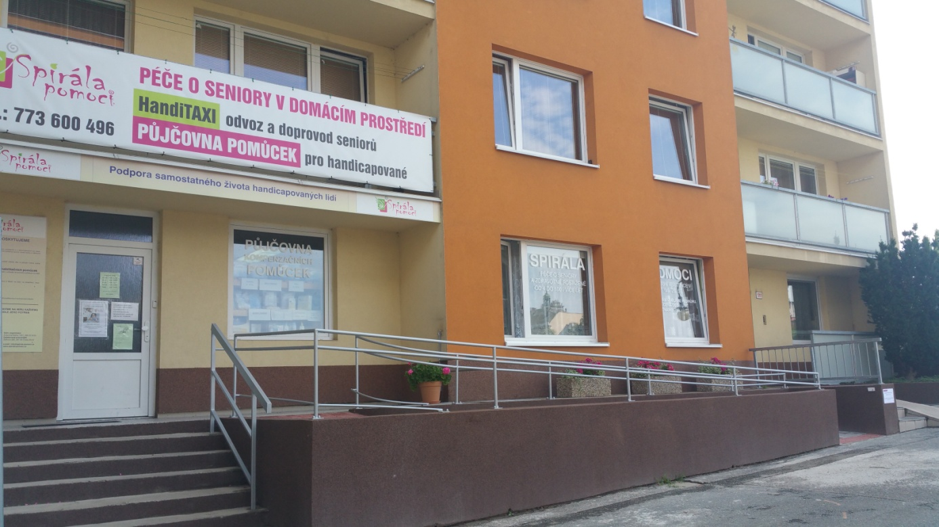

**Základní služby**

**Osobní asistence** – je určena pro každého, kdo chce zůstat v domácím prostředí a z jakýchkoliv důvodů potřebuje pomoc s některými úkony běžného života.

Podstatou osobní asistence je pomáhat našim klientům v místě jejich bydliště a v čase, který si on sám vybere. Služba je poskytovaná až 24 hodin denně, 7 dní v týdnu, po celý rok.

V roce 2017 jsme pečovali o 108 stálých klientů.

**Terénní odlehčovací služba** – je určena seniorům a zdravotně znevýhodněným, o které je pečováno v domácím prostředí rodinným příslušníkem. Těmto osobám nabízíme pomoc, zastoupení, aby si mohli odpočinout, načerpat síly nebo zařídit svoje osobní věci.

V roce 2017 jsme pečovali o 31 stálých klientů.

U obou služeb je nabízeno bezplatné sociální poradenství.

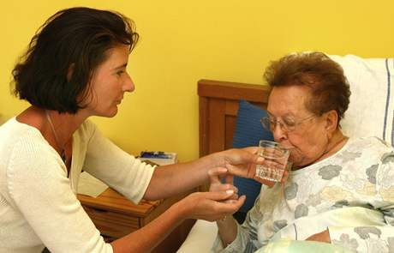

**Půjčovna kompenzačních a rehabilitačních pomůcek** – pro zlepšení kvality života znevýhodněných lidí – pomůcky k zapůjčení: elektrické polohovací postele, různé druhy chodítek, invalidních vozíků, toaletních křesel, sedáků do a na vany, schodolezy apod. Pomůcky zapůjčujeme krátkodobě i dlouhodobě na základě smlouvy.

V roce 2017 jsme zapůjčili pomůcky 236 klientům.

**Půjčovna kompenzačních pomůcek**

V roce 2009 vznikla v Kolíně malá půjčovna pomůcek. Postupně se rozrůstala dle poptávky a potřeb klientů.

V roce 2012 jsme se přestěhovali z původní Sluneční ulice - do současných nových prostor. Půjčovna tak získala mnohem větší zázemí, a mohla tak rozšiřovat nabídku pomůcek.

V roce 2014 jsme otevřeli půjčovnu v Českém Brodě.

Díky dotaci z Humanitárního fondu v částce 250 000,- Kč jsme mohli nakoupit další potřebné pomůcky a rozšířit tak současný sortiment kompenzačních pomůcek.

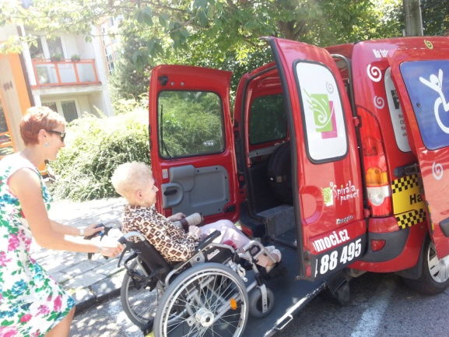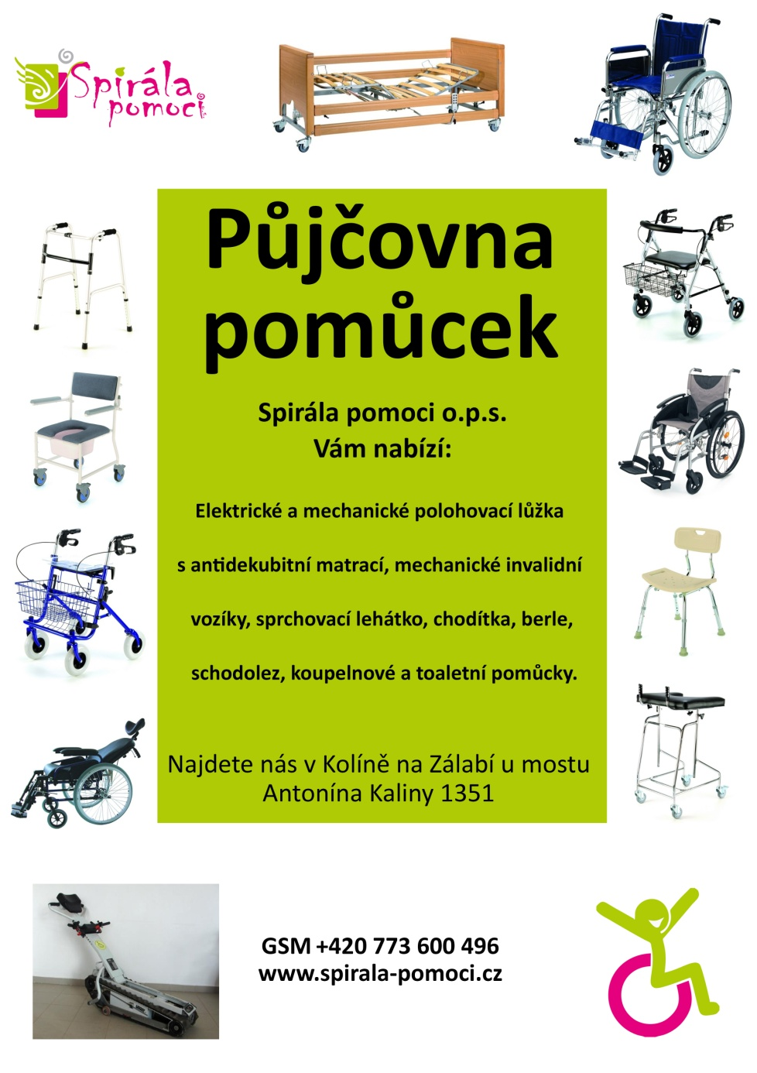

**HandiTAXI** – odvoz speciálně upraveným vozem s plošinou

* k lékaři, na rehabilitace, na úřad, za kulturou apod.

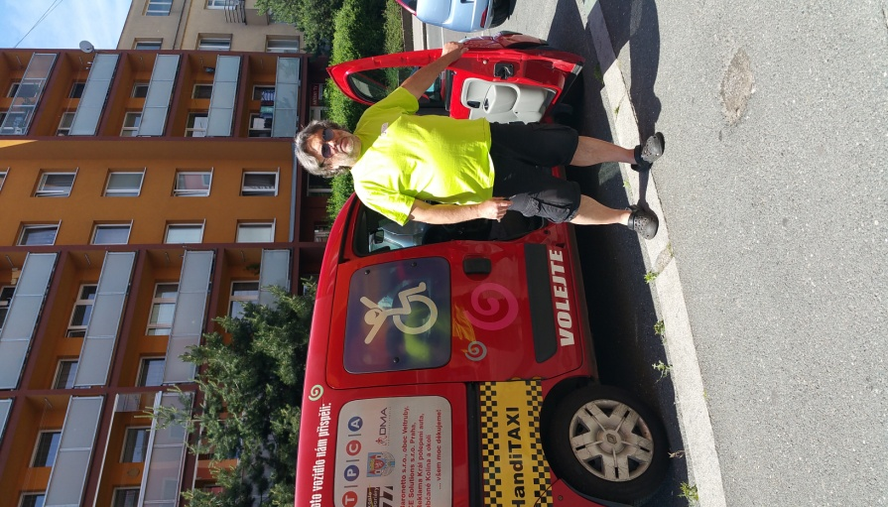

**Doplňkové služby**

**Psychologické poradenství**

**Poradenství v sociální péči a v používání výrobků a profesionální kosmetiky MoliCare od firmy Hartmann**

**KAS – Klub aktivních seniorů v Českém Brodě –** senioři, kteří chtějí aktivně žít – společně se setkávat, chodit na tvořivé dny, jezdit na výlety nebo si jít poslechnout hudbu při kávě a třeba si i zatančit.

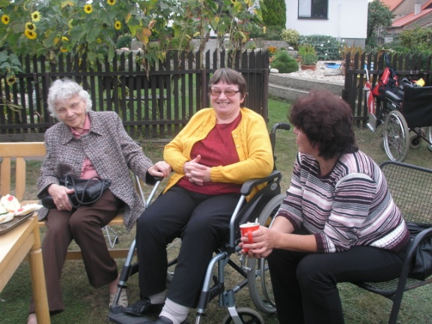

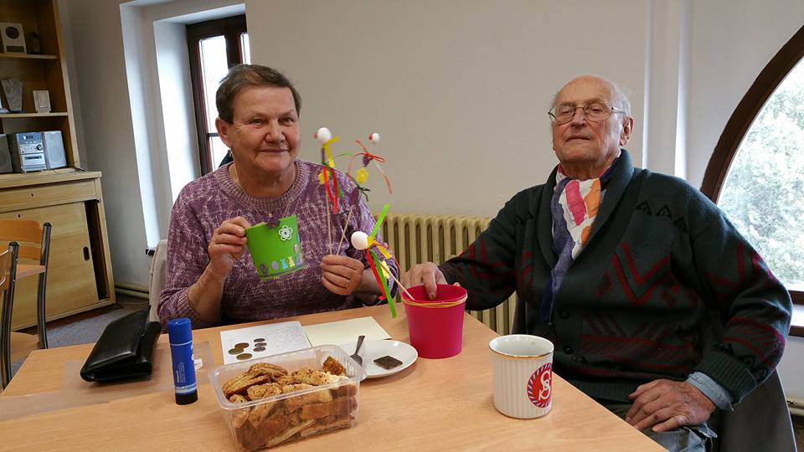

**V rámci Humanitárního fondu ze Středočeského kraje jsme obdrželi finanční dotaci ve výši 208 400,- Kč na vybudování lepšího a moderního zázemí pro pracovníky organizace.**

**Spolupráce**

Spirála pomoci je zapojena do Komunitního plánu ve třech městech – Kolín, Český Brod a Ostrava. Společně s jinými poskytovateli tvoří síť sociálních služeb a pomáhá zlepšovat život potřebným lidem.

Je členem Asociace poskytovatelů sociálních služeb a podílí se na zkvalitňování péče svých klientů a vzdělávání svých zaměstnanců v rámci zákona č. 108/2006 Sb.

Nabízí spolupráci rodinným příslušníkům, praktickým lékařům, sociálním pracovníkům v rezidenčních zařízeních, nemocnicích, úřadech ve městech a na obcích.

**Děkujeme všem dárcům a sponzorům za poskytnuté finanční a věcné dary!**

Donátoři

* Ministerstvo práce a sociálních věcí
* Středočeský kraj
* Město Kolín
* Město Český Brod
* Obec Veltruby
* Úřad práce Kolín
* Konto Bariéry – nadace Charty 77
* DMA Praha
* Reklama Král
* Hartmann Rico

**Výsledek hospodaření**

|  |  |  |
| --- | --- | --- |
| **VÝNOSY (tis. Kč)** | | |
| Středočeský kraj | | 2963 | | |
| město Kolín | | 170 | | |
| úřad práce Kolín | | 90 | | |
| Město Český Brod | | 20 | | |
| úhrady od klientů | | 2279 | | |
| dary | | 133 | | |
| ostatní | | 24 | | |
| celkem | | 5 679 | | |
|  | |  |
|  | |  |
| **NÁKLADY (tis. Kč)** | | |
| mzdové náklady | | 3 001 |
| odvody celkem | | 888 |
| nájemné | | 75 |
| školení zaměstnanců | | 58 |
| spotřebované služby | | 474 |
| ostatní náklady | | 476 |
| celkem | | 4 972 |
|  | |  |
|  | |  |
|  | | |
| **HV 2017 v tis. Kč** | | **707** |
|  | |  |

Účetního zisku bylo v roce 2017 dosaženo vzhledem k tomu, že bylo nutné uhradit ztráty a závazky předchozích let.

**Majetek**

|  |  |
| --- | --- |
| **AKTIVA (tis. Kč)** | **1105** |
| Dlouhodobý hmotný majetek celkem | 255 |
| Krátkodobý majetek | 850 |
| Peněžní prostředky v pokladně | 16 |
| Peněžní prostředky na účtech | 545 |
|  |  |
| **PASIVA (tis. Kč)** | **1105** |
| Vlastní zdroje celkem | 156 |
| Cizí zdroje celkem | 949 |

**Fondy**

Fondy nejsou tvořeny.

**Náklady v členění na hlavní a doplňkovou činnost a vlastní činnost (tis. Kč)**

|  |  |
| --- | --- |
| Náklady hlavní činnost | 4925 |
| Náklady doplňková činnost | 47 |
| Z toho náklady správní režie | 341 |

**Cíle pro rok 2018**

Hlavním cílem pro další rok je pokračování v profesionalizaci práce Spirály pomoci a zkvalitňovat poskytování služeb.

Dílčími cíli je pak postupné rozšiřování aktivizačních služeb pro naše klienty a podpora pečujícím rodinám nejenom formou péče, ale předáváním praktických rad.

**Svět hledá lidi, kteří něco umějí udělat, a ne ty,**

**kteří umějí vysvětlit, proč nic neudělali…….**

**(R. Rolland)**

**Kontaktní údaje:**

Spirála pomoci o.p.s. číslo účtu: 2900139349/0800

219378040/0300

Antonína Kaliny 1351, 280 02 Kolín IČ: 22689443

e-mail: [info@spirala-pomoci.cz](mailto:info@spirala-pomoci.cz) [www.spirala-pomoci.cz](http://www.spirala-pomoci.cz) facebook: Spirala pomoci

Telefony:

Sídlo společnosti tel.: 311 241 621, 774 292 344

Kancelář v Českém Brodě tel.: 773 600 498

Sociální pracovnice tel.: 773 600 497

Koordinátorka sociální práce tel.: 773 600 496

Půjčovna kompenzačních a rehabilitačních pomůcek v Kolíně tel.: 774 340 292

Půjčovna kompenzačních a rehabilitačních pomůcek v Českém Brodě tel.: 773 600 498

HandiTAXI – odvoz bezbariérovým vozem v Kolíně a okolí tel.: 774 488 495

Ředitelka společnosti tel.: 773 600 495